Schulversuchspraktikum
Moritz Pemberneck
Sommersemester 2016
Klassenstufen 5 & 6

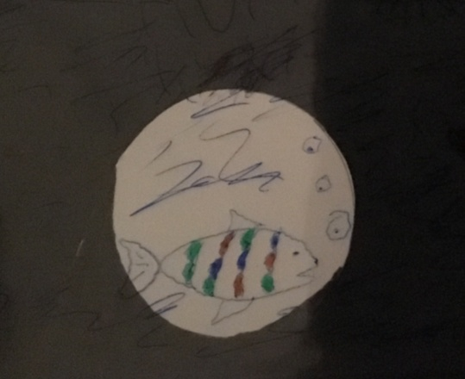
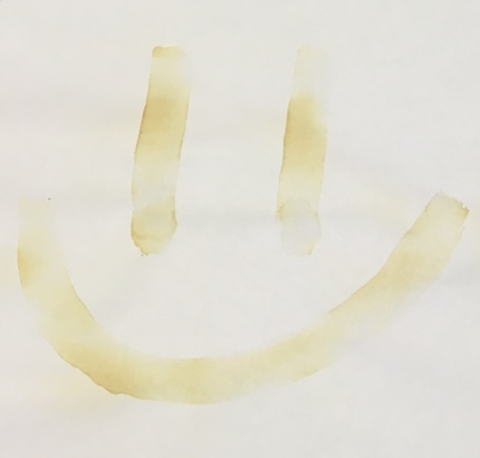

Licht und Farbe

Auf einen Blick:
In diesem Protokoll werden Versuche zum Thema Licht und Farbe vorgestellt. Vorrangig wird die Farbwahrnehmung im Kontext Auge thematisiert. Bei diesem fächerübergreifendem Thema werden sowohl biologische, physikalische als auch chemische Aspekte thematisiert. Die vorgestellten Versuche sind aufgrund der Einfachheit der Materialien problemlos als Schülerversuche durchzuführen, allerdings können aus Zeitmangel einige Versuche als Lehrerversuche vorgestellt werden. Die Durchführung aller Versuche ist einfach nachzuvollziehen und die beobachtbaren Ergebnisse sind eindeutig.

Inhalt

1 Beschreibung des Themas und zugehörige Lernziele 2
2 Relevanz des Themas für SuS der fünften und sechsten Klasse und didaktische Reduktion 3
3 Lehrerversuche 3
3.1 V1 – Additive Farbmischung 3
3.2 V2 – Negatives Nachbild 5
4 Schülerversuche 7
4.1 V3 – Licht an Bilder - Nachts sind alle Fische grau 7
4.2 V4 – Farbkreisel 9
5 Didaktischer Kommentar zum Schülerarbeitsblatt 11
5.1 Erwartungshorizont (Kerncurriculum) 11
5.2 Erwartungshorizont (Inhaltlich) 12

Beschreibung des Themas und zugehörige Lernziele
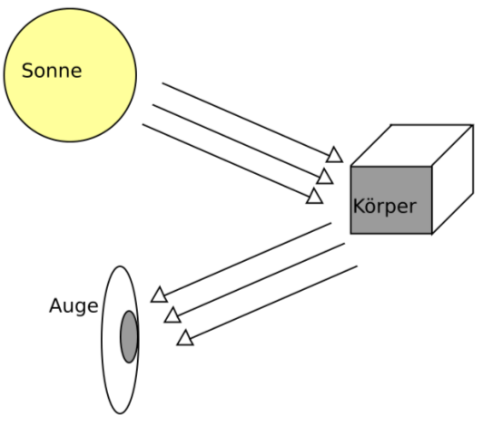
Das Thema Licht und Farbe wird in der fünften und sechsten Klasse im Rahmen eines naturwissenschaftlichen Unterrichts thematisiert, da es thematisch ein Zusammenspiel aus den Bereichen Physik, Biologie und Chemie erfordert. Im KC ist dieser Themenbereich unter der Rubrik "Phänomenorientierte Optik" verordnet. Anhand von Alltagsphänomenen werden den SuS grundlegende Kenntnisse in Bezug auf Licht und Farbe vermittelt. Die SuS sollen die Sender-Empfänger-Vorstellung des Sehens in einfachen Situationen anwenden. Die SuS sollen mithilfe der Information, dass das Licht in Lichtbündeln auftritt und sich geradlinig ausbreitet, das Sehen und Gesehen werden beschreiben (vgl. Abb. 1). Sie sollen die Entstehung von Schatten und Mondphasen erklären sowie Brechung, Streuung und Reflexion von Licht beschreiben. Weiterhin sollen die SuS weißes Licht als eine Mischung von farbigem Licht beschreiben (V1) sowie die Kenntnisse über Lichtstrahlen, Brechung und Farben im Kontext des Fotoapparates und des Auges (V2, V3 und V4) anwenden.
Abbildung 1: Sehen und Gesehen werden
Die Entstehung von weißem Licht als eine Mischung von farbigem Licht wird mithilfe der additiven Farbmischung im Versuch 1 thematisiert. Die SuS können erklären, dass durch die Überlagerung von farbigen Lichtkegeln ein weißer Lichtfleck entsteht. Gleichzeitig kann dieses Wissen über weißes Licht durch die Spektralzerlegung von weißem Licht z. B. mittels eines Prismas erreicht werden. Das weiße Licht wird dabei in die Regenbogenfarben aufgespalten und so den SuS sichtbar gemacht. Die Kenntnisse über Licht und Farben im Kontext des Auges werden in den Versuchen 2, 3 und 4 behandelt. Beim negativen Nachbild im zweiten Versuch erfolgt ein fächerübergriff zur Biologie. Die SuS können die Farbwahrnehmung des Auges auf einfachem Niveau erklären und im Verlauf der weiteren schulischen Laufbahn (Klasse 7 und 8) darauf zurückgreifen, wenn der exakte Aufbau des Auges thematisiert wird. Im dritten Versuch wird den SuS die Bedeutung des Lichts für die Farbwahrnehmung des Auges vermittelt. Die SuS können den theoretischen Hintergrund des Alltagsspruches "Nachts sind alle Katzen grau" altersgerecht erklären. Im vierten Versuch "Farbkreisel" erfahren die SuS eine Schwäche des menschlichen Auges in Bezug auf die Farbwahrnehmung. Die SuS können den Faktor Geschwindigkeit als eine Schwäche des menschlichen Auges in Bezug auf die Farbwahrnehmung beschreiben und darüber erklären, das bei hohen Geschwindigkeiten das menschliche Auge nicht mehr in der Lage ist, einzelne Farben von anderen Abzugrenzen, sodass eine Mischfarbwahrnehmung entsteht. Das menschliche Auge benötigt ausreichend viele Lichtstrahlen, die aufs Auge treffen müssen, um (farbig) zu sehen. Dabei sind die Photorezeptoren auf der Netzhaut verantwortlich für das Sehen. Diese bestehen aus Stäbchen, die für das Hell- und Dunkelsehen verantwortlich sind sowie den Zapfen für das farbige Sehen.

Relevanz des Themas für SuS der fünften und sechsten Klasse und didaktische Reduktion
Das Auge ist ein wichtiges Sinnesorgan des Menschen und vieler Tiere mithilfe dessen die Orientierung im Raum erfolgt. Dabei sind Licht und Farbe ein wichtiger Bestandteile dieses Sinnesorgans. Farben und Licht spielen im Alltag überall eine wichtige Rolle, so stellen z. B. im Straßenverkehr die Lichtzeichen einen unverzichtbaren Aspekt dar. Weiterhin spielt Licht in der Natur eine zentrale Rolle. Mithilfe des Wissens über die Entstehung von Schatten können bspw. die Mondphasen erklärt werden, aber auch bei der Photosynthese ist Licht unerlässlich. Zudem können die SuS die oft im Alltag beobachteten Regenbogen als eine Aufspaltung von weißem Licht erklären.
Bei der Farbwahrnehmung des Auges beim zweiten Versuch muss eine didaktische Reduktion erfolgen, da die Erklärung über die Zäpfchen und Stäbchen nicht altersgerecht ist. Die SuS sollen die veränderte Farbwahrnehmung lediglich als eine Überreizung der Zellen der Netzhaut erklären, in Folge dessen nur noch die aktiven Zellen Farbsignale an das Gehirn senden. Weiterhin erfolgt eine didaktische Reduktion, indem Licht als Strahlen beschrieben wird.

Lehrerversuche

V1 – Additive Farbmischung
Dieser Versuch thematisiert die additive Farbmischung, indem aus Lichtkegeln der Farben blau, rot und grün ein weißer Lichtfleck entsteht. Die SuS sollten wissen, wie sich weißes Licht zusammensetzt, so das umgekehrt gezeigt werden kann, dass weißes Licht aus farbigem Licht entsteht.

Gefahrenstoffe
 |  |  | - |  |  | -
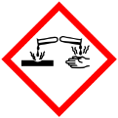 | 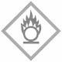

Materialien: Folien in den Farben blau, grün und rot, 3 Taschenlampen
Chemikalien: -
Durchführung: Die Farbfolien werden vor die Taschenlampen geklebt. Anschließend werden die Lichtkegel der Taschenlampen an die Wand geworfen, dabei sollen sich die Lichtkegel in der Mitte überschneiden.
Beobachtung: Das Licht der Lampen erscheint farbig an der Wand. Dort, wo sich alle Lichtkegel überschneiden, wird ein weißer Lichtfleck wahrgenommen. Dort, wo sich zwei Lichtkegel überschneiden, entsteht eine Mischfarbe (vgl. Abb. 1).

Abb. 1 - Additive Farbmischung mit Taschenlampen
Deutung: Die additive Mischung der drei Primärfarben ergibt die Farbwahrnehmung Weiß. Die additive Mischung zweier Primärfarben ergibt Gelb, Cyan bzw. Magenta (Sekundärfarben).
Entsorgung: Die Folien können über den Kunststoffmüll entsorgt werden.

Dieser Versuch zur additiven Farbmischung kann im Zusammenhang mit der subtraktiven Farbmischung thematisiert werden. Weiterhin bietet es sich an, diesen Versuch nach der Aufspaltung von weißem Licht in die Regenbogenfarben zu thematisieren, um umgekehrt zu zeigen, dass weißes Licht aus farbigen Licht besteht. Die Taschenlampen sollten einen möglichst hellen und kontrollierbaren Lichtkegel haben, um eindeutige Effekte zu erzielen. Statt der Folien lässt sich auch Transparentpapier verwenden, welches allerdings sehr dünn sein sollte. Dieser Versuch ist gleichsam als Schülerversuch durchzuführen, allerdings lässt sich durch den Lehrerversuch sicherstellen, dass alle den weißen Lichtfleck sehen. Hierbei können die SuS als Taschenlampenbeauftragte integriert werden.
Literatur:
[1] AQUENSIS Verlag Pressebüro Baden-Baden GmbH, S. 12 f., http://www.chemie.com/fileadmin/user_upload/content/schule/Erste_Chemie-Experimente_-_Licht_und_Farben.pdf, (Zuletzt abgerufen am 20.07.2016 um 17:18 Uhr).

V2 – Negatives Nachbild
In diesem Versuch wird die Farbverarbeitung im Auge thematisiert. Durch eine Überlastung einiger Zellen der Netzhaut, erscheint das Bild in Komplementärfarben. Die SuS sollten grundlegende Kenntnisse über den Aufbau des Auges besitzen und den Farbkreis mit den Komplementärfarben kennen.

Gefahrenstoffe
- |  |  | - |  |  | -

Materialien: OPH-Folie mit entsprechendem Motiv oder PPP-Folie mit entsprechendem Motiv
Chemikalien: -
Durchführung: Die SuS schauen ca. eine Minute auf ein entsprechendes, farbiges Bild (vgl. Abb. 1 und 2). Anschließend schauen sie auf eine freie, weiße Fläche.
Beobachtung: Auf der weißen Fläche erscheint den SuS ein imaginäres Bild, nämlich das vorherige Bild als negativ in den Komplementärfarben.
Abb. 1 - Beispielbild mit Italien-Flagge als Imaginärbild

Abb. 2 - Beispielbild mit ROT in rot als Imaginärbild

Deutung: Die Sehzellen in der Netzhaut des Auges (Photorezeptoren) sind verantwortlich für das Sehen. Die Stäbchen sind für das Hell- und Dunkel-Sehen zuständig, die Zapfen für das farbige Sehen. Die Zapfen lassen sich in rot-, grün- und blau empfindliche Zapfenarten unterteilen. Wird längere Zeit auf dasselbe Bild ge schaut, werden einige Photorezeptoren "ermüdet", sodass sich ihr Potenzial erschöpft und sie inaktiv werden. Beim anschließenden Blick auf eine weiße Fläche senden nur noch die aktiven Photorezeptoren Signale an das Gehirn. Auf diese Weise entsteht ein Imaginärbild des Originalbildes in den Komplemen tärfarben. Die Deutung hier ist eine tiefergehende, allerdings bietet es sich in der 5. und 6. Klasse an, die Deutung auf eine Ermüdung der Zellen, die für das Sehen verantwortlich sind, zu reduzieren. Aufgrund dieser Ermüdung arbeiten lediglich die Zellen, die für die anderen Farben zuständig sind, sodass das Bild in Komplementärfarben entsteht.

Entsorgung: -
Literatur:
Flüeler, T., http://www.simplyscience.ch/teens-liesnach-archiv/articles/was-ist-ein-nachbild-und-warum-entsteht-es.html, 17.05.2013 (Zuletzt abgerufen am 20.07.2016 um 16:20 Uhr).

Für diesen Versuch gibt es eine Vielzahl von geeigneten Bildern im Internet. Thematisch knüpft das Thema an die Verarbeitung von Licht und Farbe im Augen an. Passend zur Farbverarbeitung des Auges bietet sich der Versuch "Farbkreisel" an, der die Verarbeitung in Abhängigkeit von der Geschwindigkeit thematisiert. Es handelt sich um einen Fächerübergriff mit der Biologie, da der Aufbau des Auges aufgegriffen wird. Dieser Versuch bietet sich als Lehrerversuch an, damit alle SuS das gleiche sehen, indem der Lehrer das negative Nachbild entsprechend vorstrukturiert. Weiterhin kann dieser Versuch als Lehrerversuch schnell und ökonomisch durchgeführt werden.

Schülerversuche

V3 – Licht an Bilder - Nachts sind alle Fische grau
Bei diesem Versuch wird gezeigt, wie wichtig Licht für das menschliche Auge ist, um farbig zu sehen. Den SuS ist dieses Phänomen eventuell in Kinderbüchern als Suchbilder begegnet, sodass es nun im Unterricht erklärt werden kann. Die SuS sollten zuvor Licht und Schattenbildung behandelt haben, um darauf aufbauend zu erklären, warum im Schatten schlecht farbig gesehen werden kann.

Gefahrenstoffe
- |  |  | - |  |  | -

Materialien: (wasserfeste) Folienstifte, Folie, schwarze Pappe, weiße Pappe, Tesafilm, 100 mL Becherglas, schwarzer Edding/Buntstift
Chemikalien: -
Durchführung: Die SuS malen ein Bild mit Folienstiften auf eine Folie. Anschließend schneiden sie das Bild aus und kleben es mit Tesafilmstreifen an den oberen Ecken auf eine gleichgroße schwarze Pappe. Danach zeichnen sie auf die weiße Pappe mithilfe des Becherglases einen Kegel (Taschenlampe) und schneiden ihn aus. Der kreisförmige Lichtkegel bleibt weiß, der Griff wird schwarz angemalt. Nun schieben die SuS die gebaute Taschenlampe mit dem weißen Lichtkegel zwischen die schwarze Pappe und die Folie.
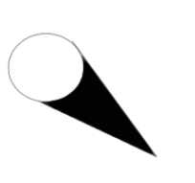

Abb. 1 – Selbstgebastelte „Taschenlampe“.
Beobachtung: Die Bildinhalte vor dem weißen Papplicht erscheinen wie angeleuchtet, indem die Farben deutlich zu sehen sind. Der Rest des Bildes ist nur schwach zu sehen bzw. zu erahnen.
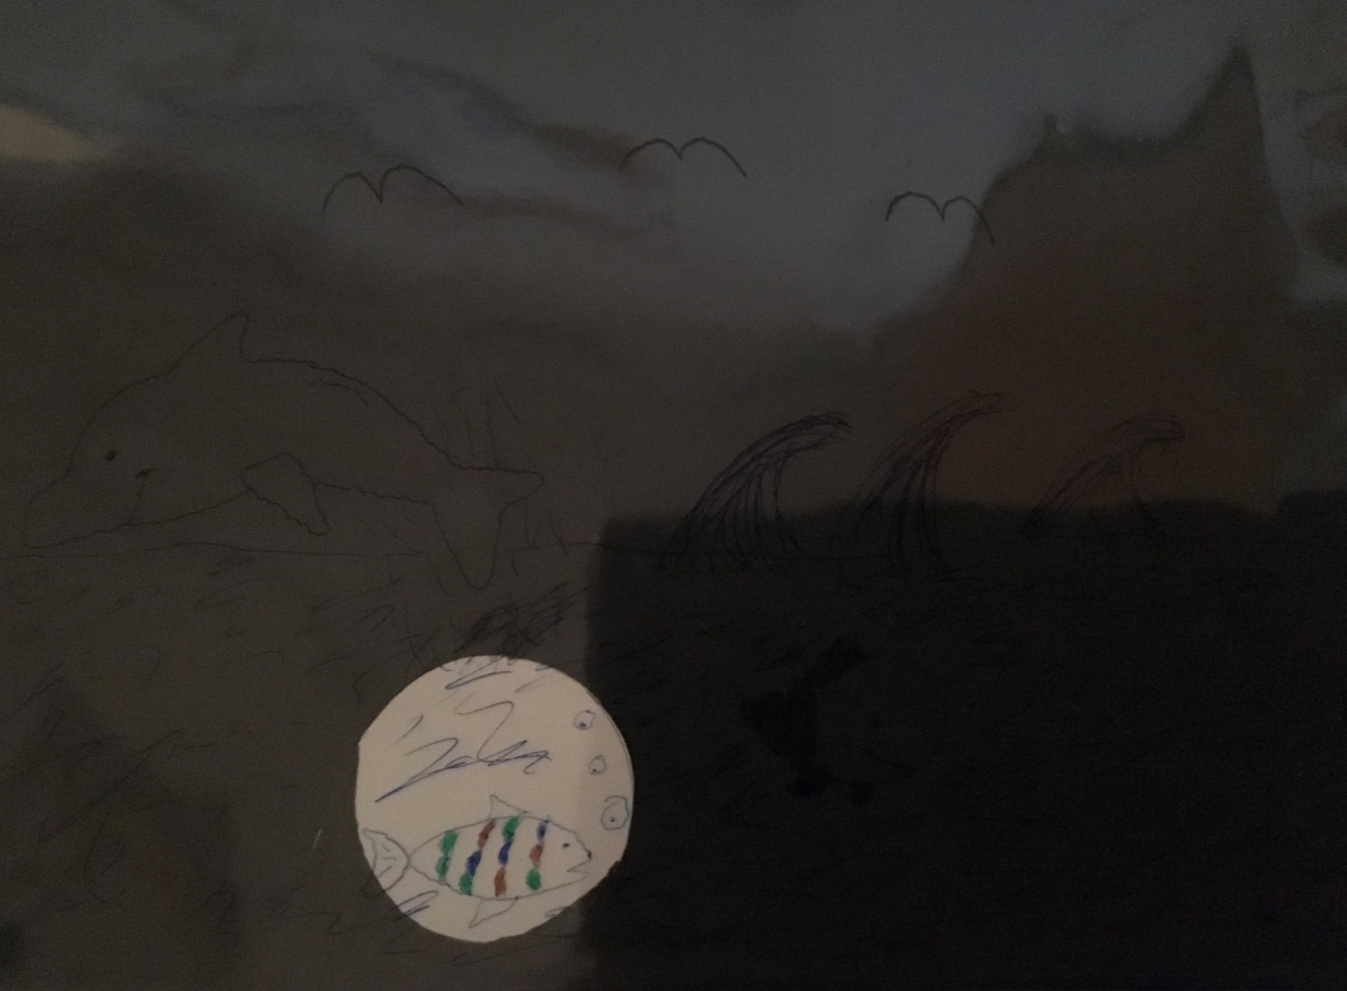
Abb. 2 - "Angestrahlter" Fisch

Deutung: Von der schwarzen Pappe wird kaum Licht reflektiert, da sie sehr dunkel ist. Das menschliche Auge benötigt aber viel Licht, um gut und farbig zu sehen. Durch den weißen Hintergrund der Taschenlampe wird mehr Licht von dieser Stelle reflektiert, sodass das Auge ausreichend Licht wahrnimmt, um an diesem Punkt das Bild farbig wahrzunehmen. Daher erscheint das Bild an dieser Stelle wie angeleuchtet.
Entsorgung: Das gebastelte Werk können die SuS mit nach Hause nehmen oder über den Hausmüll entsorgen.
Literatur:
[1] Hänsgen, T., http://www.tjfbg.de/downloads/experimente/optiklichtfarben/licht-an-bilder/, (Zuletzt abgerufen am 20.07.2016 um 11:45 Uhr).
Da die Folie durchsichtig ist, kann die Folie über Abbildungen im Buch oder Kopien gelegt werden, um Bilder abzumalen bzw. abzupausen. Dieser Versuch bietet sich an, um die Bedingungen von farbigem Sehen zu thematisieren. Vorher könnten die Farbmischungen sowie Licht und Schatten Gegenstand des Unterrichts gewesen sein.

V4 – Farbkreisel
Der Versuch thematisiert die Farbwahrnehmung des Auges in Abhängigkeit von der Geschwindigkeit der beobachteten Sache. Jede/r SuS kennt vermutlich Kreisel, sodass ein direkter Alltagsbezug hergestellt wird.
Gefahrenstoffe
- |  |  | - |  |  | -

Materialien: weiße oder graue Pappe, bunte Filzstifte, Schaschlikspieß, Schere
Chemikalien: -
Durchführung: Die SuS schneiden einen runden Kreis aus der Pappe aus (Durchmesser ca. 5cm). Anschließend teilen sie den Kreis in drei Drittel und malen jedes Feld anders farbig an. Danach wird mit einer Schere ein Loch in die Mitte des Kreises gebohrt und ein kleiner Teil (ca. 2-3 cm) eines Schaschlikspießes hindurch gesteckt. Die SuS drehen den gebauten Kreisel möglichst schnell.
Beobachtung: Die Farben lassen sich einzeln nicht mehr wahrnehmen, lediglich eine graue Mischfarbe ist zu erkennen.
Abb. 1 - ruhender und drehender Kreisel

Deutung: Das menschliche Auge kann ab einer bestimmten Geschwindigkeit die einzelnen Farben nicht mehr erkennen. Daher sehen wir lediglich eine Mischfarbe.
Entsorgung: Die gebastelten Kreisel können die SuS mit nach Hause nehmen oder über den Hausmüll entsorgen.
Literatur:
[1] Hänsgen, T., http://www.tjfbg.de/downloads/experimente/optiklichtfarben/farbkreisel/, (Zuletzt abgerufen am 20.07.2016 um 15:10 Uhr).
Der Versuch verdeutlicht das die Farbwahrnehmung des Auges von der Geschwindigkeit des zu beobachtenden Objektes abhängt. Diese Trägheit des Auges kann gleichsam mit einem Daumenkino dargestellt werden, wobei der Bezug zur Farbigkeit dabei nicht mehr im Vordergrund steht. Der Kreisel sollte relativ klein vom Durchmesser sein, damit er sich schnell dreht. Weiterhin sollte er rund geschnitten sein und der Achsenpunkt genau in der Mitte liegen, um ein Schlingern zu vermeiden. Die Achse sollte nicht zu weit über den Kreisel hinausragen, da ein niedrigerer Schwerpunkt hohe Geschwindigkeiten und ein ruhiges Drehen begünstigt.

Die additive Farbmischung
Aufgabe 1: Führe den Versuch "Additive Farbmischung" nach der Versuchsvorschrift mit deinem Sitznachbarn durch und trage die gesehenen Farben ein. Male das Feld entsprechend bunt aus.
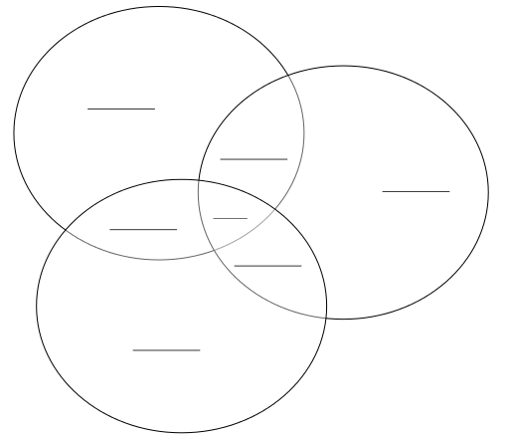

Aufgabe 2: Erläutere mithilfe des Versuchstitels deine Beobachtungen.
____________________________________________________________________________________________________________________________________________________________________________________________________________________________________________________________________________________________________________________________________________________________________________________________________________________
Aufgabe 3: In der Natur sind nach Regenschauern oft Regenbogen zu beobachten. Erläutere die Entstehung eines Regenbogens.
____________________________________________________________________________________________________________________________________________________________________________________________________________________________________________________________________________________________________________________________________________________________________________________________________________________

Didaktischer Kommentar zum Schülerarbeitsblatt
Das Arbeitsblatt kann zum Versuch 1 "Additive Farbmischung" eingesetzt werden. Die SuS sollen die Zusammensetzung von weißem Licht erklären können, indem sie weißes Licht aus buntem Licht erzeugen. Alternativ wäre diese Erkenntnis über die Spektralzerlegung von weißem Licht denkbar. Sinnvoll wäre es auch diese Lichtaufspaltung danach zu thematisieren, um den Gegensatz zur Erzeugung von weißem Licht darzustellen. Bei der dritten Aufgabe sollen die SuS Rückschlüsse aus der additiven Farbmischung ziehen, um auf die Entstehung eines Regenbogens zu schließen. Als Vorwissen sollten die SuS den Itten'schen Farbkreis kennen, um die Mischfarben zu erklären. Die Erklärung beschränkt sich hierbei auf die Vorhersage der Mischfarben mithilfe des Itten'schen Farbkreises. Weiterhin sollten die SuS für die dritte Aufgabe wissen, dass die Sonne Licht ausstrahlt und wie eine Brechung mittels Linsen funktioniert.

Erwartungshorizont (Kerncurriculum)
Im KC befindet sich das Thema Licht und Farbe im Themenbereich "phänomenorientierte Optik".
Aufgabe 1: Die SuS sollen sachgerecht nach Versuchsanleitung experimentieren. Anschließend sollen sie ihre Beobachtungen notieren. Durch das Beschreiben und Wiedergeben einfacher Sachverhalte wird hiermit der Anforderungsbereich I abgedeckt.
Erkenntnisgewinnung: Die SuS führen einfache Experimente nach Anleitung durch.

Aufgabe 2: Die SuS sollen mithilfe des Versuchstitel ihre Beobachtungen erklären. Die Aufgabe entspricht dem Anforderungsniveau II.
Fachwissen: Die SuS beschreiben weißes Licht als Gemisch von farbigem Licht.

Aufgabe 3: Die SuS sollen ausgehend von der additive Farbmischung auf das umgekehrte Phänomen der Spektralzerlegung von weißem Licht schlussfolgernd. Es erfolgt also ein Transfer von Wissen auf neue Gegebenheiten, sodass Anforderungsbereich III abgedeckt wird.
Fachwissen: Die SuS beschreiben weißes Licht als Gemisch von farbigem Licht.
Kommunikation: Die SuS beschreiben das Phänomen der Spektralzerlegung.

Erwartungshorizont (Inhaltlich)
Aufgabe 1:
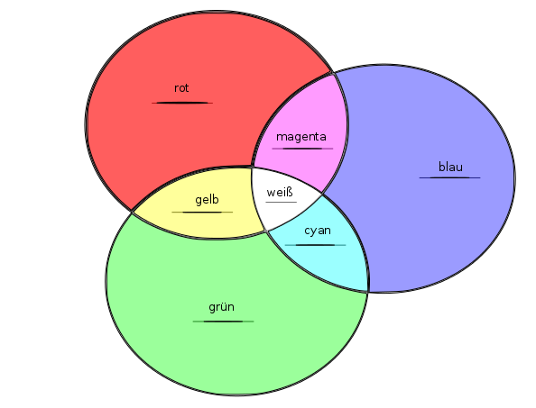
Aufgabe 2:
Weißes Licht besteht aus farbigem Licht. Durch die Addition von grün, blau und rot entsteht weißes Licht. Dort wo nur zwei Farben aufeinander treffen, entsteht eine Mischfarbe nach dem Itten'schen Farbkreis. Bei der Zusammenführung von blau und grün entsteht cyan, aus der von grün und rot entsteht gelb und aus der von blau und rot entsteht magenta (s. Itten'scher Farbkreis innen).
Aufgabe 3:
Weißes Licht lässt sich aus der Addition von farbigem Licht erzeugen, allerdings funktioniert diese Addition auch umgekehrt. Bei der Entstehung eines Regenbogens wird weißes Licht in seine Bestandteile aufgespalten, sodass die Regenbogenfarbe zu sehen sind.

